Архивный фонд
Научно-методического совета по охране памятников культуры при Президиуме АН СССР – МК СССР

Официальные бланки писем и конверт
Научно-методического совета по охране памятников культуры
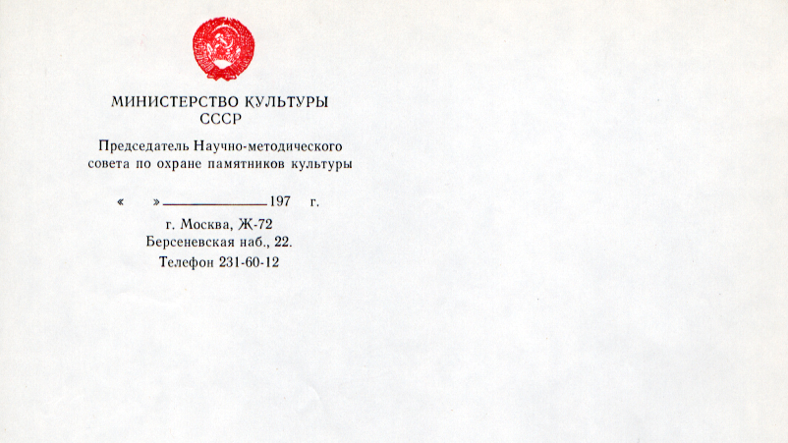
в период, подведомственный Министерству культуры СССР
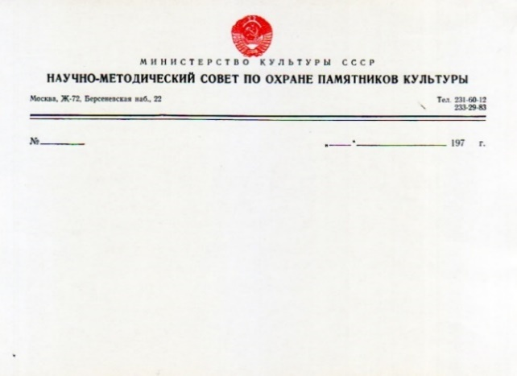
Официальные бланки писем НМС МК СССР
Слева: бланк организации, «Москва, Ж-72. Берсеневская наб., 22. Тел. 231-60-12, 233-29-83»
Справа: бланк должностного лица – Председателя НМС, «Москва, Ж-72. Берсеневская наб., 22. Телефон 231-60-12»

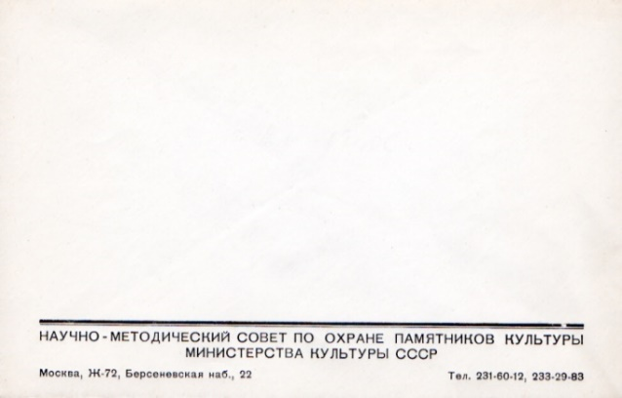

Конверт Научно-методического совета по охране памятников культуры МК СССР
с адресом и телефонами: «Москва, Ж-72. Берсеневская наб., 22. Тел. 231-60-12, 233-29-83».
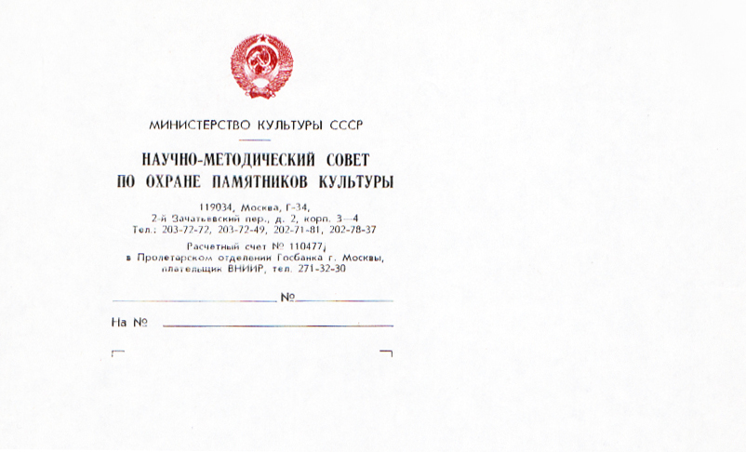
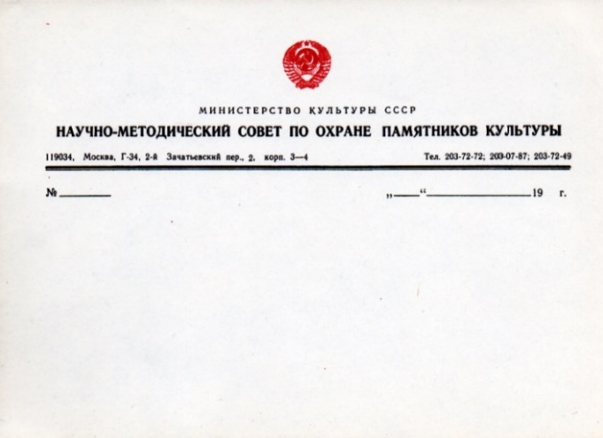

Официальные бланки писем НМС МК СССР с адресом последнего местонахождения.
Продольное и угловое по центру расположение справочных данных:
слева – «119034, Москва, Г-34. 2-й Зачатьевский пер., 2, корп. 3-4», телефоны: 203-72-72, 203-07-87, 203-72-49;
справа – «119034, Москва, Г-34. 2-й Зачатьевский пер., 2, корп. 3-4», телефоны: 203-782-72, 203-72-49, 202-71-81, 202-78-37,
банковские реквизиты: «Расчётный счёт № 110477 в Пролетарском отделении Госбанка г. Москвы,
плательщик ВНИИР, телефон 271-32-30».
С.В. Илевич

ВНИИР – Всесоюзный научно-исследовательский институт реставрации. В настоящее время – ГосНИИР.

